市场通服务器培训笔记整理
- 服务器模块构成图
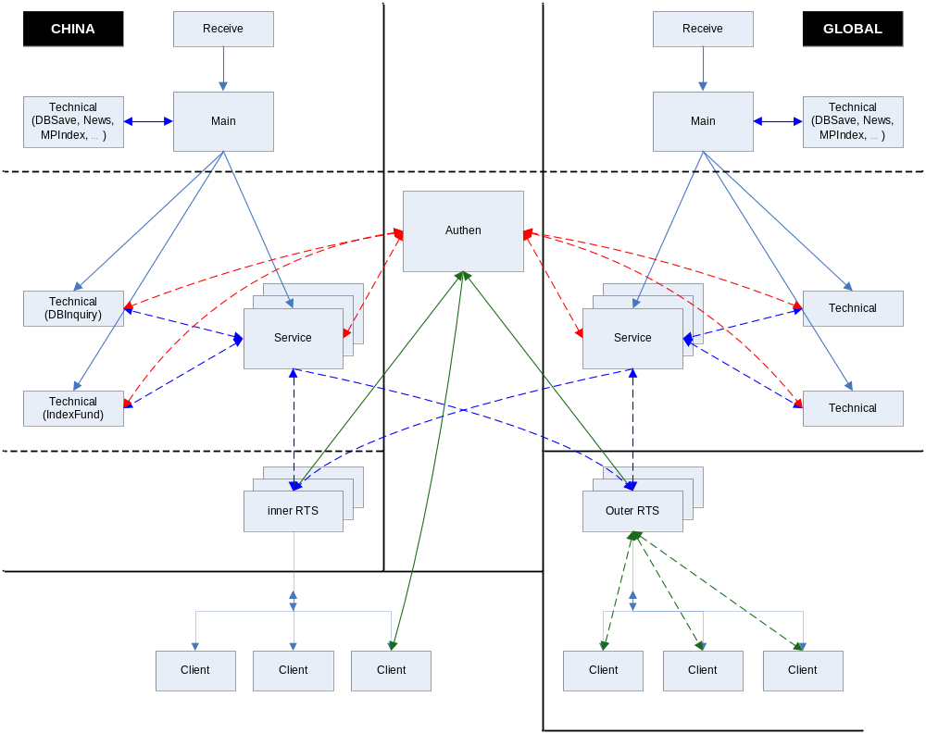
服务器模块构成图表示了一套完整的MP服务器，最起码需要部署的服务器，其中与Main连接的Technical服务器包括DBSaveServer、NewsReceiver、IndexServer等与实时行情相关的服务器。DBInquiry即为DBServer，DBServer是ServiceServer的服务器，DBServer可以开多个，Authen认证服务器在ServiceServer连接成功后会将DBServer的信息发给ServiceServer，ServiceServer在接收到客户端的请求后，如果需要交给DBServer处理，则会选择相对空闲的一个服务器。
- 服务器间的连接概要
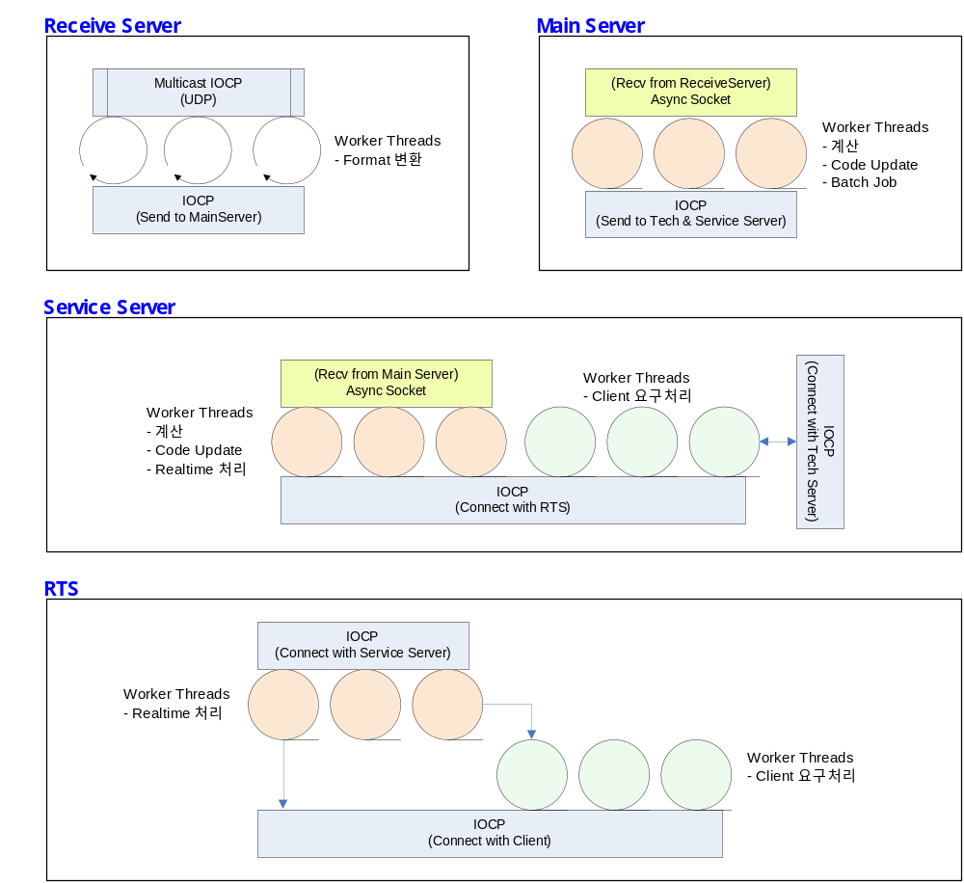
- ReceiveServer使用UDP接收行情，相关的socket初始化代码在如下：
void IFrameReceiveServer::InitMultiCast()
{
…
pstMultiInfo = new STMultiInfo;
pstMultiInfo->nPort = db.GetColumnValueByInt(_T("Port")); pstMultiInfo->strCountry = db.GetColumnValueByString(_T("Country"));
pstMultiInfo->strPacketAnalyzer = db.GetColumnValueByStrin(_T("PacketAnalyzer"));
pstMultiInfo->strTransactPacket = db.GetColumnValueByStrin(_T("TransactPacket"));
…
strDllName.Format(_T("Business/%s/ReceivePacket.dll"), pstMultiInfo->strCountry);
pIPacketAnalyzer = pPacketPlugInManage->LoadDllAndPacketAnalyzerFunc(strDllName, pstMultiInfo->strPacketAnalyzer);
pITransactPacket = pPacketPlugInManage->LoadDllAndTransactPacketFunc(strDllName, pstMultiInfo->strTransactPacket);
…
if (SOCKET_ERROR == pMulticastIOCPSocket->Bind(pSocket, strAddress, pstMultiInfo->nPort, strSourceAddress))
}
上述代码表示系统首先将在数据库中加载需要监听的UDP端口及相应的信息，如需要接收的行情数据所在的地区及相应的处理接口，接下来则在ReceivePacket.dll中加载相关的接口，最后初始化接收的socket。
这些端口的信息及处理的函数可通过如下sql获取：
select * from ReceiveSourceInfo with (readuncommitted) where Used = 0
也可通过ReceiverServer中的菜单Receive Port List查看，如：
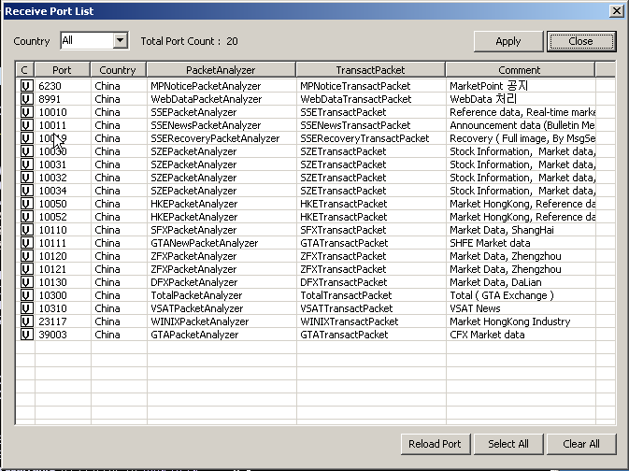
通过查找相关的dll导出函数，可以得到对应端口处理的多态类实例，可通过文件ExternClass.cpp找到相关的代码，如：
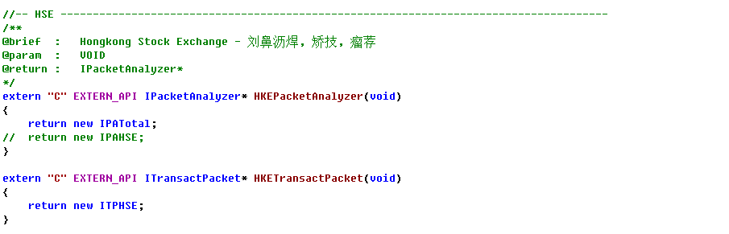
- 行情的传输流程
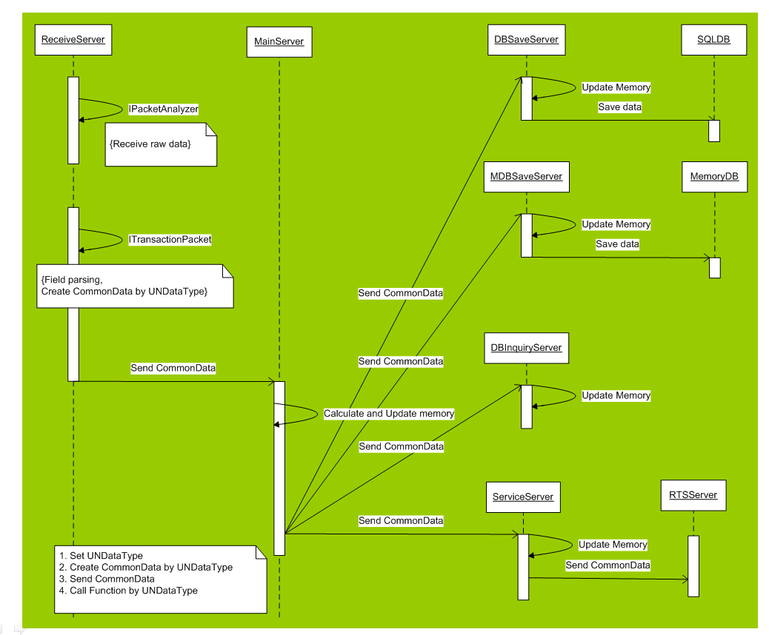
ReceiverServer在接收到行情后会将数据转换为成市场通的数据格式，发送到MainServer，MainServer再加工数据后分发到各个相关的服务器进行处理，如DBSaveServer、MDBSaveServer等。
- ReceiveServer使用iocp完成端口与MainServer连接，相关的代码如：
void IFrameReceiveServer::InitIOCPSocket()
{
CGlobalValue* pGlobalValue = CGlobalValue::Instance();
m_pServerSocket->SetInterface(new IReceiveMainSocket);
m_pServerSocket->Listen(pGlobalValue->GetValueByString(_T("Listen Address")),
pGlobalValue->GetValueByWORD(_T("Listen Port")));
}
- 其他的服务器程序也采取类似的方式，这些代码都能在IFrameXXServer.cpp中的方法InitInterface中找到
- ServiceServer右边的DataBase有3个是什么意思？
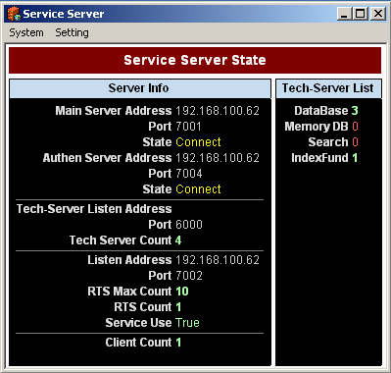
表明与DBServer的连接个数有3个。
- 如果要添加一个新的数据库到系统中，该注意哪些地方？
添加新的数据库，需要修改代码及相关的配置文件，添加相关的连接代码，具体位置在文件GlobalValue.cpp中的方法
void CGlobalValue::SetDataBaseInfo()
{
。。。

strServerName = CommonIni.GetString(_T("GTACT"), _T("Server Name"), _T(""));
strDataBaseName = CommonIni.GetString(_T("GTACT"), _T("Catalog Name"), _T(""));
strPassword = CommonIni.GetString(_T("GTACT"), _T("Password"), _T(""));
if( strPassword.IsEmpty() == TRUE )
strPassword = strPasswordDefault;
if (!strServerName.IsEmpty() && !strDataBaseName.IsEmpty())
{
CDB::Connect(DB_GTACT, strServerName, strDataBaseName, _T("sa"), strPassword);
}
}
上述代码中添加标识为DB_GTACT的数据库，则需要在ini文件中添加如下记录：
[GTACT]
Server Name = China1stDB
Catalog Name = CenterDB
password = dnlsem
China1stDB为配置的系统ODBC实例名，CenterDB为数据库名，password为登录密码。
完成上述步骤后则可以在其他模块中使用标识为DB_GTACT访问CenterDB数据库。
- 服务器之间通讯的数据格式
通过definer可以查看系统中所有的通讯数据格式，如：
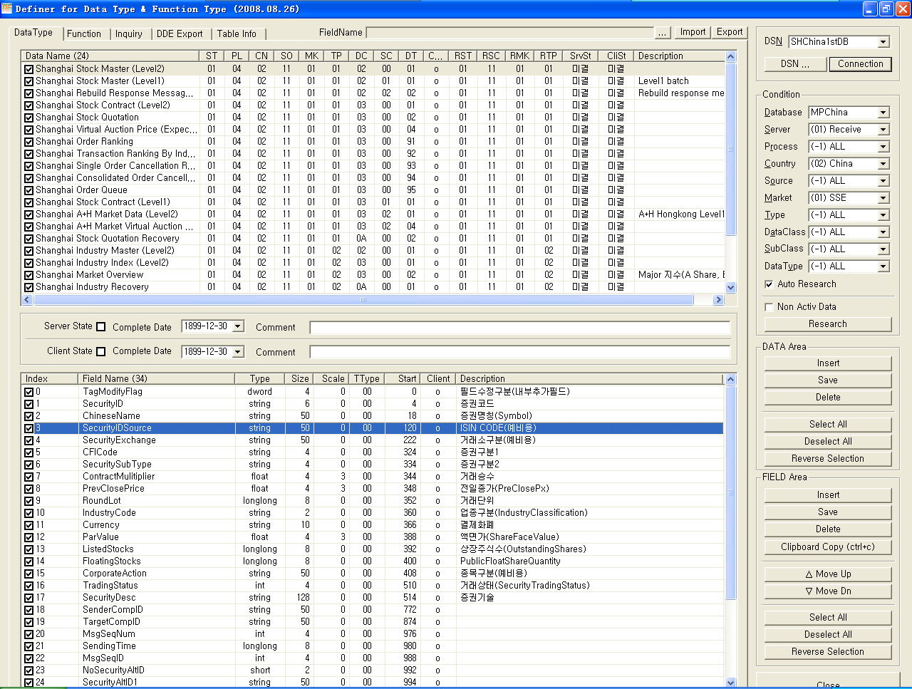
定义了数据包包含的数据内容，数据类型，大小及描述信息等。这些可对应到类CCommonData的方法SetData中。如果要精确定位到某两个服务器之间的协议数据格式，可通过Server来筛选。如果要添加通讯类型，也可通过definer添加。Definer中读写的信息可对应到表MpChina.dbo.DDEDefineDataType、MpChina.dbo.DDEDefineFieldType。

